TEHNOLOGII WEB
Fișa de laborator nr. 4
Date de la server și formulare cu validare
Proiect: City Explorer
Nume | Prenume | Grupa | Data
Angelescu | Mario- Alexandru | 631AB | 9/11/2026

Cum se completează
Fișa se predă împreună cu aplicația care funcționează. Punctele de mai jos corespund punctelor marcate Fișă din lucrare și se completează în timpul laboratorului, pe măsură ce se măsoară: o valoare citită în fila Network și nescrisă atunci se pierde.
Ce este predicția. Fiecare rând al fișei începe cu o predicție: răspunsul scris înainte de a rula, împreună cu motivul pentru care îl aștepți. Nu este o ghicire și nu se notează dacă este corectă sau greșită. Rolul ei este să te facă să te uiți la cod înainte de a te uita la rezultat, pentru că lucrul care se învață este diferența dintre ce ai crezut că se întâmplă și ce se întâmplă în realitate. O predicție greșită, urmată de explicația corectă a diferenței, valorează mai mult decât o fișă în care totul s-a potrivit din prima.
Fiecare măsurătoare se face în trei pași, în ordinea aceasta:
- se scrie întâi predicția, înainte de a rula: ce se așteaptă să se întâmple și de ce;
- apoi se rulează și se notează rezultatul obținut, cu valoarea măsurată;
- dacă cele două diferă, se scrie în două rânduri de ce.
Un rând completat corect arată așa:
Măsurătoarea | Predicție | Valoare măsurată | Dacă diferă, de ce
*Exemplu*: cereri la o singură reîncărcare | O singură cerere. useEffect are lista de dependențe goală, deci ar trebui să ruleze o dată. | 2 | În dezvoltare, <StrictMode> montează componenta de două ori, intenționat. La npm run build pleacă o singură cerere.

Atenție: Predicția scrisă după măsurătoare se recunoaște imediat, pentru că este întotdeauna corectă. Coloana a patra este cea care se notează, nu a treia.

Pregătirea instrumentelor
Se face o singură dată, la începutul laboratorului. Toate măsurătorile se citesc apoi din aceleași două file.
- Două terminale deschise în folderul proiectului: în primul npx json-server db.json --port 3001, în al doilea npm run dev. Niciunul nu se închide până la final.
- În browser, pe pagina aplicației, se apasă F12. Se deschide fila Network.
- Sub bara filei, se apasă butonul Fetch/XHR. Fără el, în listă apar și fișierele paginii, câteva zeci, iar cererile nu se mai pot număra.
- Se bifează Disable cache, în aceeași bară. Altfel, de la a doua reîncărcare, răspunsul vine din memoria browserului, iar coloanele Size și Time arată alte valori.
- Dacă în capul tabelului nu apar coloanele Status, Size și Time, se dă click dreapta pe el și se bifează.
- Butonul de golire a listei este cercul tăiat, în stânga barei. Se apasă înainte de fiecare măsurătoare.
- Numărul total de cereri din listă se citește în bara de jos a filei, nu se numără cu ochiul.
- Fila Console, de lângă Network, se folosește la punctele 4 și 5. Comanda se scrie acolo și se apasă Enter.
Atenție: Fiecare măsurătoare începe cu golirea listei. O listă nemăsurată, în care au rămas cererile de la pasul anterior, dă un număr mai mare și o fișă greșită la toate rândurile care urmează.

1. Numărul de cereri trimise către server
Exercițiul 1, punctul d. Cu Network deschis și filtrul pe Fetch/XHR, se reîncarcă pagina.
Rândul din fișă | Pașii, în ordine | Unde se citește și ce formă are rezultatul
1. Cereri la o reîncărcare | 1. Se golește lista Network.  2. Se apasă F5.  3. Se numără rândurile cu numele destinatii. | În listă. Un număr întreg mic. Dacă nu este cel prezis, nu este o eroare de configurare: se deschide src/main.jsx și se caută acolo explicația, apoi se scrie în ultima coloană a fișei.
2. Durata cererii | 1. Se dă click pe rândul cererii.  2. Se citește coloana Time.  3. Se reîncarcă pagina de trei ori și se notează cele trei valori. | Coloana Time. O valoare în milisecunde, de ordinul unităților sau al zecilor. Media se calculează de mână, din cele trei.
3. Cereri în cinci secunde, fără [] | 1. În src/App.jsx se șterge , [], al doilea argument al lui useEffect, și se salvează.  2. Se golește lista.  3. Se numără cinci secunde și se pune [] la loc, imediat. | În bara de jos a filei Network, câmpul cu numărul total de cereri. Un număr mare, care continuă să crească atâta timp cât [] lipsește.
4. Cereri în timp ce se tastează | 1. Se golește lista.  2. Se scrie portugalia în câmpul de căutare, literă cu literă.  3. Se privește lista Network în timp ce se tastează. | În listă. Se notează câte rânduri noi au apărut. Se scrie în fișă și motivul, adică unde se face filtrarea de la exercițiul 3.

Atenție: Măsurătoarea a treia pornește sute de cereri pe secundă. Se ține cinci secunde, nu mai mult, iar [] se pune la loc imediat. Numărul diferă de la calculator la calculator; nu există o valoare „corectă” care să poată fi copiată de la coleg.
Măsurătoarea | Predicție | Valoare măsurată | Dacă diferă, de ce
1. Cereri la o singură reîncărcare
2. Durata cererii: cele trei valori și media
3. Cereri în cinci secunde, fără []
4. Cereri în timp ce se tastează în căutare

Valorile de mai sus se dovedesc cu două capturi, făcute cu Win + Shift + S și lipite în celulele de mai jos. Fără ele, măsurătorile 1, 2 și 3 nu se iau în considerare.
Captură de ecran. Fila Network după o reîncărcare, cu filtrul pe Fetch/XHR: trebuie să se vadă rândurile cererilor și coloana Time.
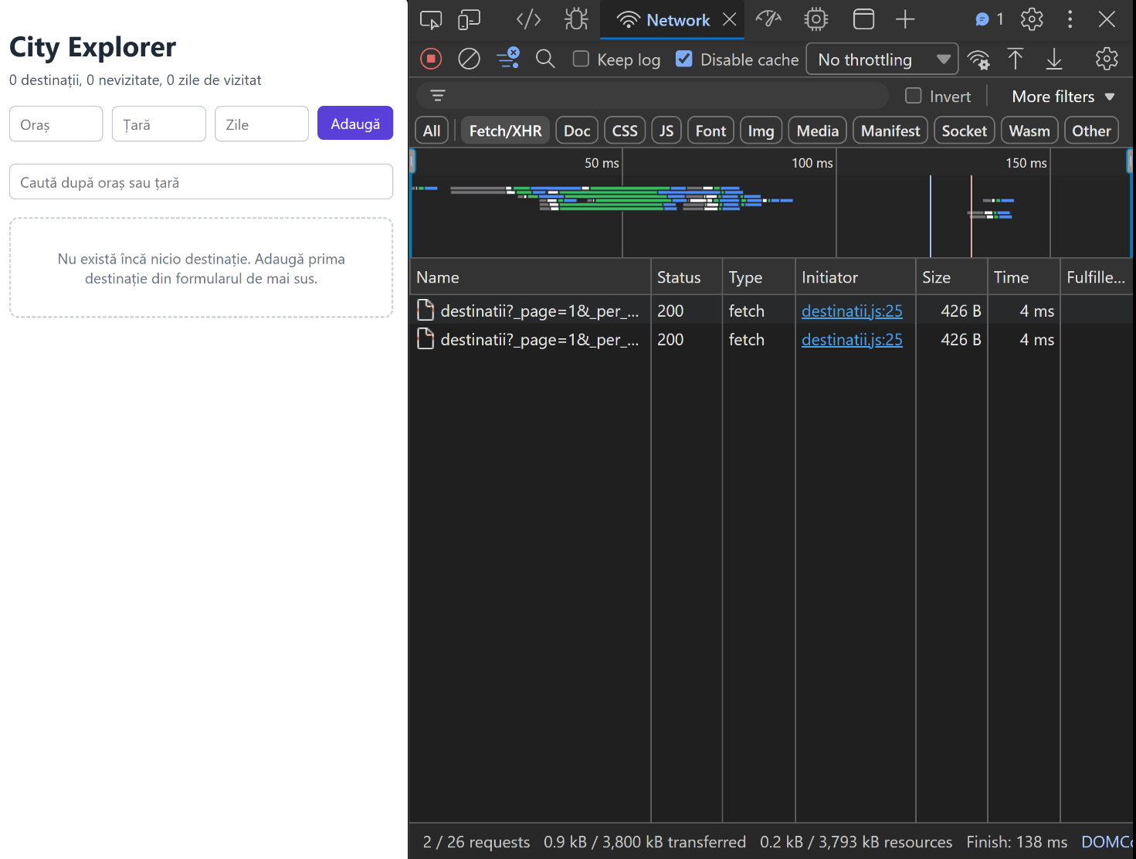
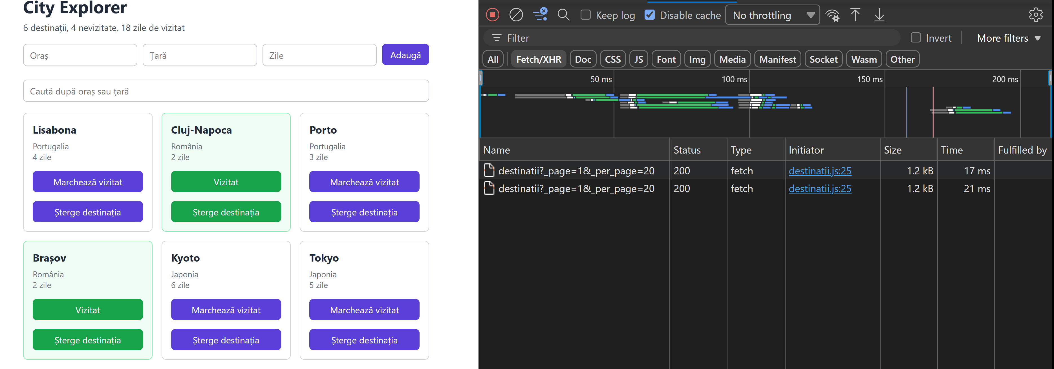

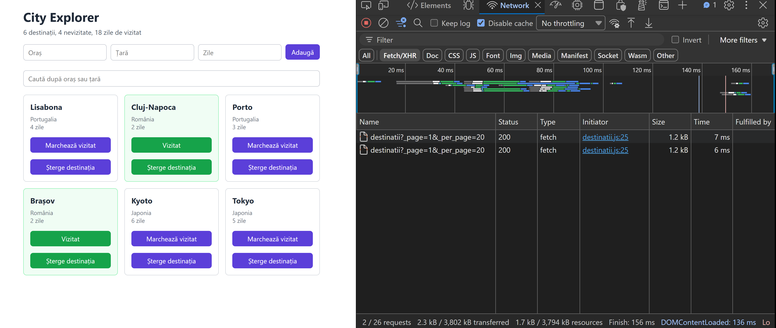

Captură de ecran. Fila Network după cele cinci secunde fără []: trebuie să se vadă numărul total de cereri, din bara de jos a filei.
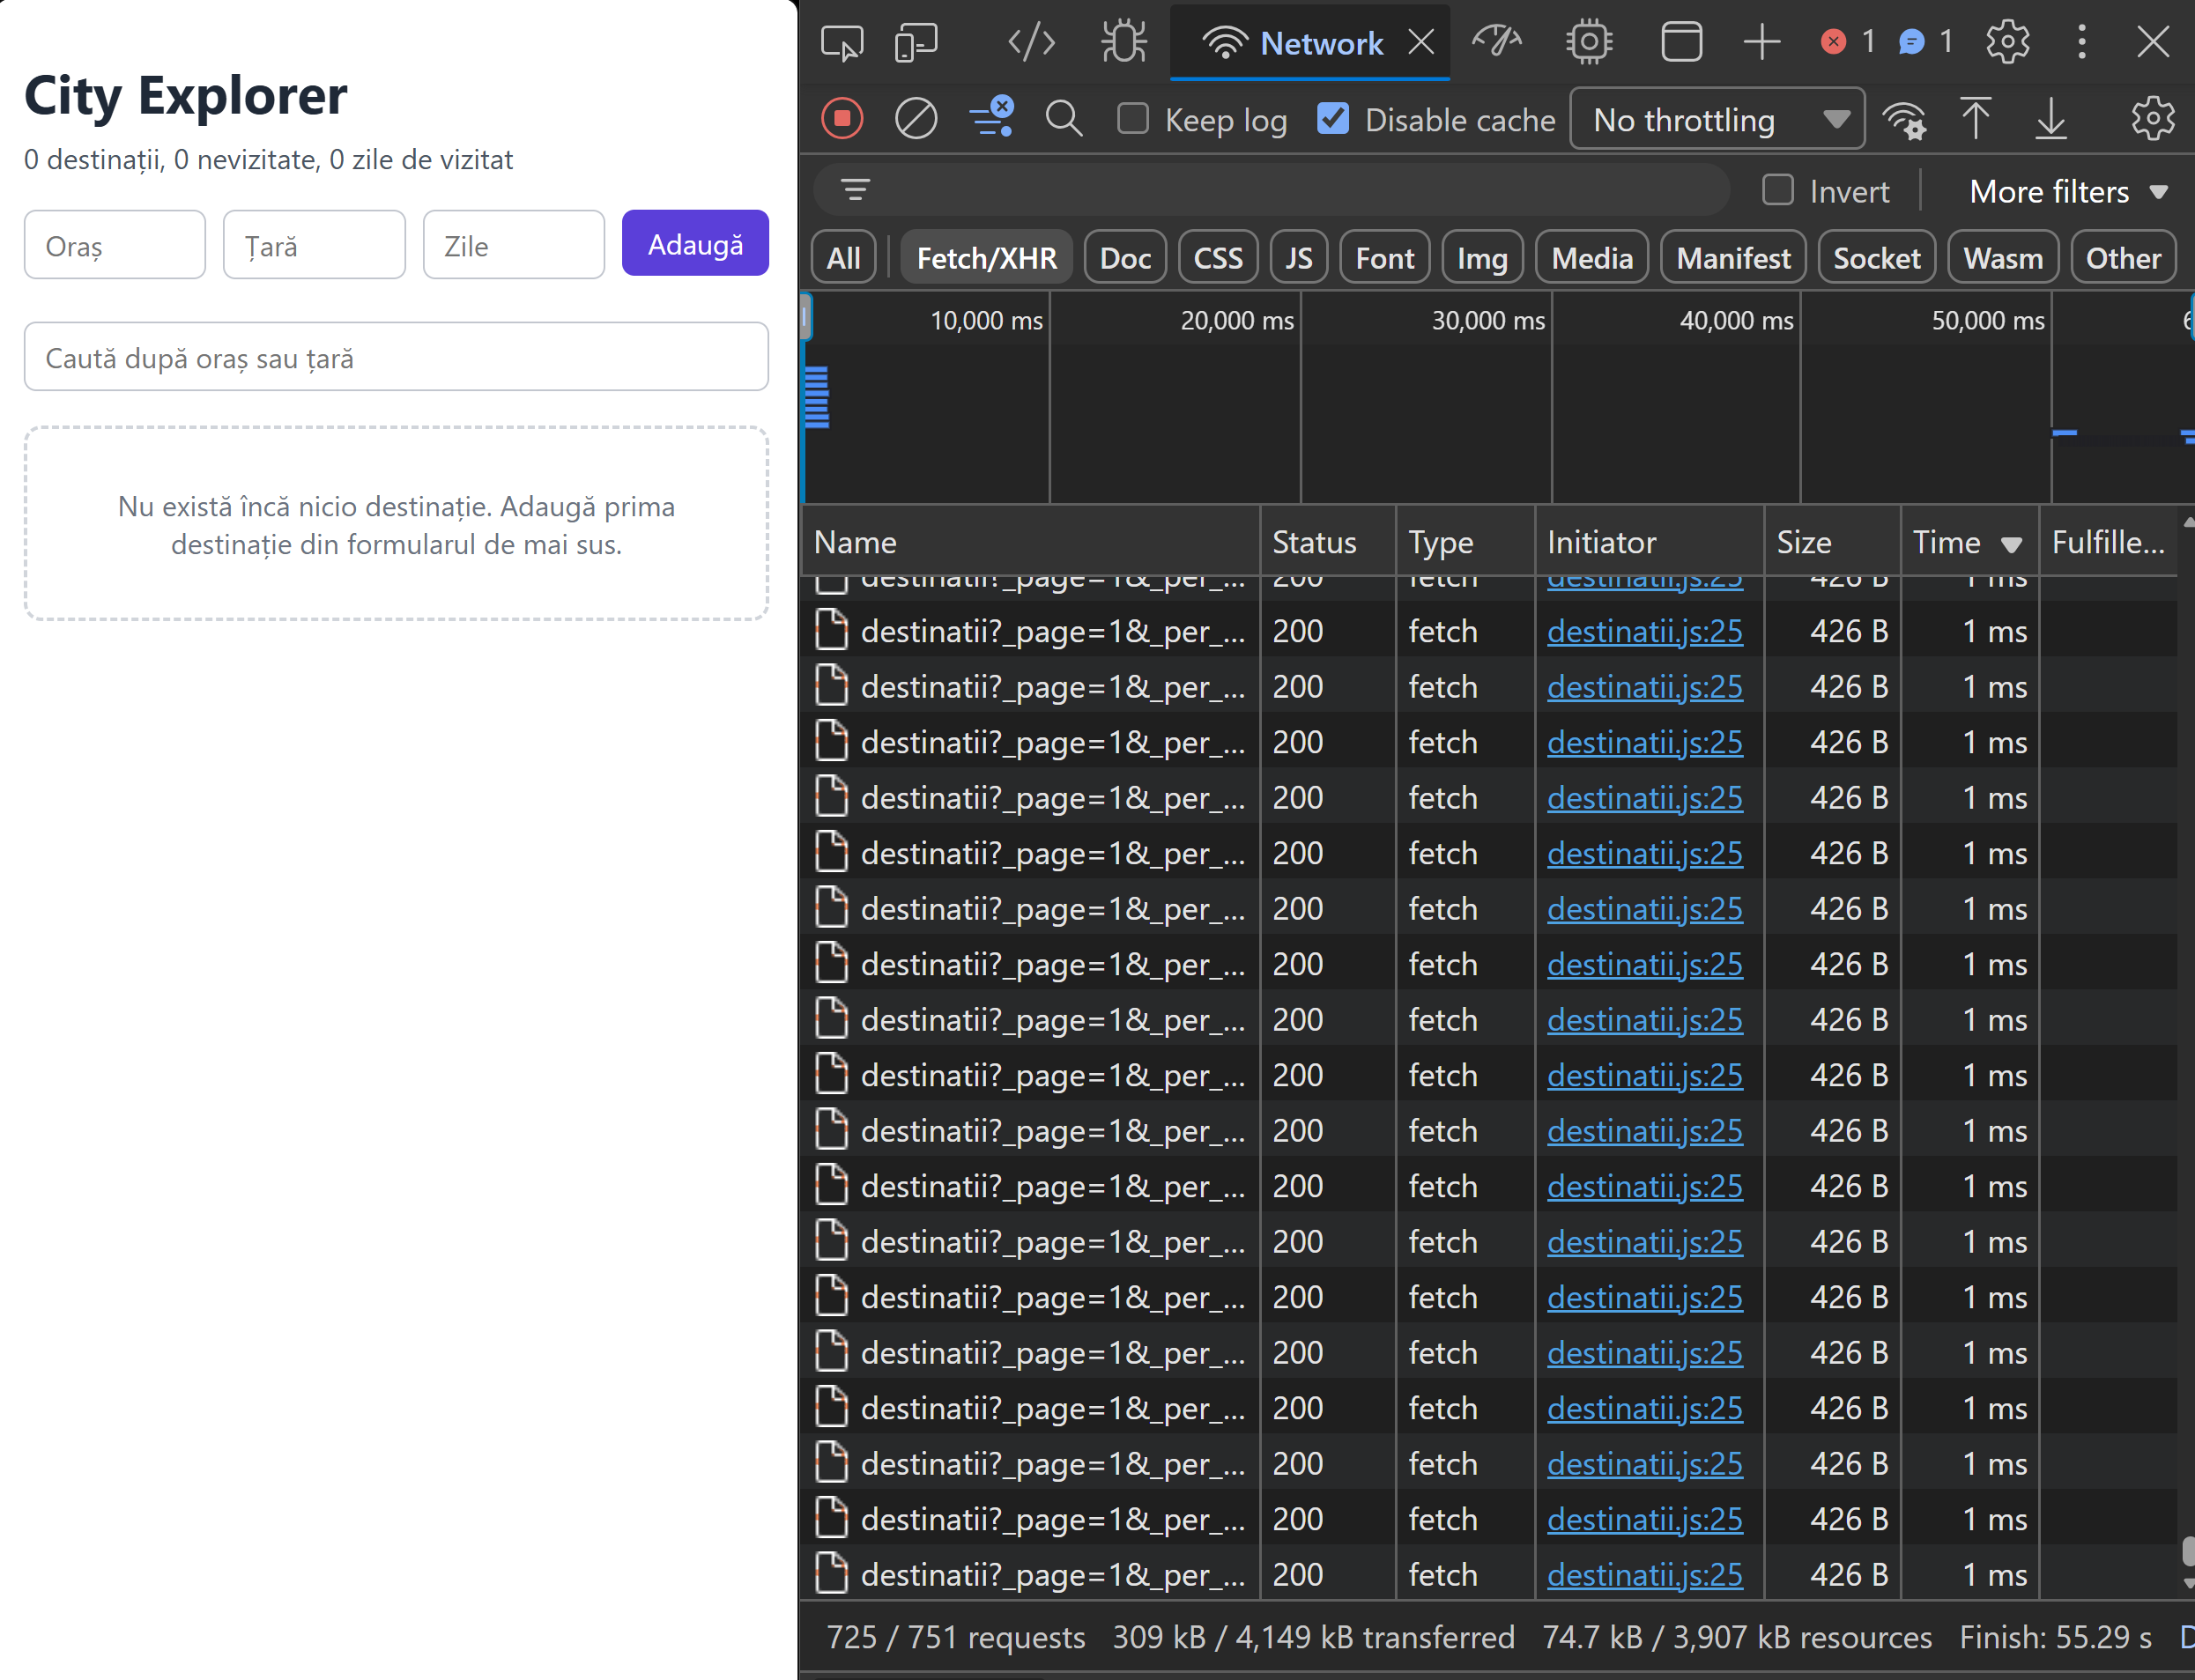

2. Conținutul cererii și al răspunsului
Exercițiul 2, punctul d. Se adaugă o destinație corectă și se deschide cererea POST din Network: fila Payload arată corpul trimis, fila Response ce a răspuns serverul.
Rândul din fișă | Pașii, în ordine | Unde se citește și ce formă are rezultatul
1. Câmpurile din Payload și cele din Response | 1. Se golește lista și se adaugă o destinație corectă din formular.  2. Se dă click pe rândul POST apărut în listă.  3. Se deschide fila Payload și se notează numele câmpurilor.  4. Se trece pe fila Response și se notează și acolo. | În panoul din dreapta cererii. Două liste de nume de câmpuri. Se scrie în fișă și care este diferența dintre ele, adică ce câmp apare într-una și nu în cealaltă.
2. Tipul lui zile, cu Number(...) și fără | 1. În componenta formularului se găsește linia zile: Number(valori.zile), și se schimbă în zile: valori.zile,.  2. Se adaugă o destinație cu 3 zile.  3. Se citește Payload-ul cererii POST.  4. Se privește rezumatul din capul paginii.  5. Se pune Number(...) la loc și se șterge destinația adăugată din db.json. | În fila Payload, pe linia zile. Se notează dacă valoarea apare cu sau fără ghilimele, în ambele variante. În rezumat, se notează numărul afișat după adăugare. Nu apare nicio eroare în consolă; dacă apare, s-a greșit altceva.
3. Statusul pentru GET, POST și PATCH | 1. Fără a goli lista după adăugare, se apasă butonul de vizitat pe un card, ca să plece și un PATCH.  2. Se citește coloana Status pe fiecare dintre cele trei rânduri. | Coloana Status. Trei numere de trei cifre. Se scrie și ce înseamnă fiecare; dacă două sunt identice și unul diferit, diferența este chiar răspunsul cerut.

Observație: A doua măsurătoare arată de ce există Number(...): rezumatul nu semnalează nicio eroare, doar afișează un număr aproape corect. În JavaScript, greșelile de tip se manifestă rareori ca erori, ci ca rezultate greșite.
Măsurătoarea | Predicție | Valoare măsurată | Dacă diferă, de ce
1. Câmpurile din Payload și cele din Response
2. Tipul lui zile, cu Number(...) și fără
3. Statusul pentru GET, POST și PATCH

Captură de ecran. Fila Payload a cererii POST, în varianta fără Number(...): trebuie să se vadă "zile": "3", cu ghilimele.
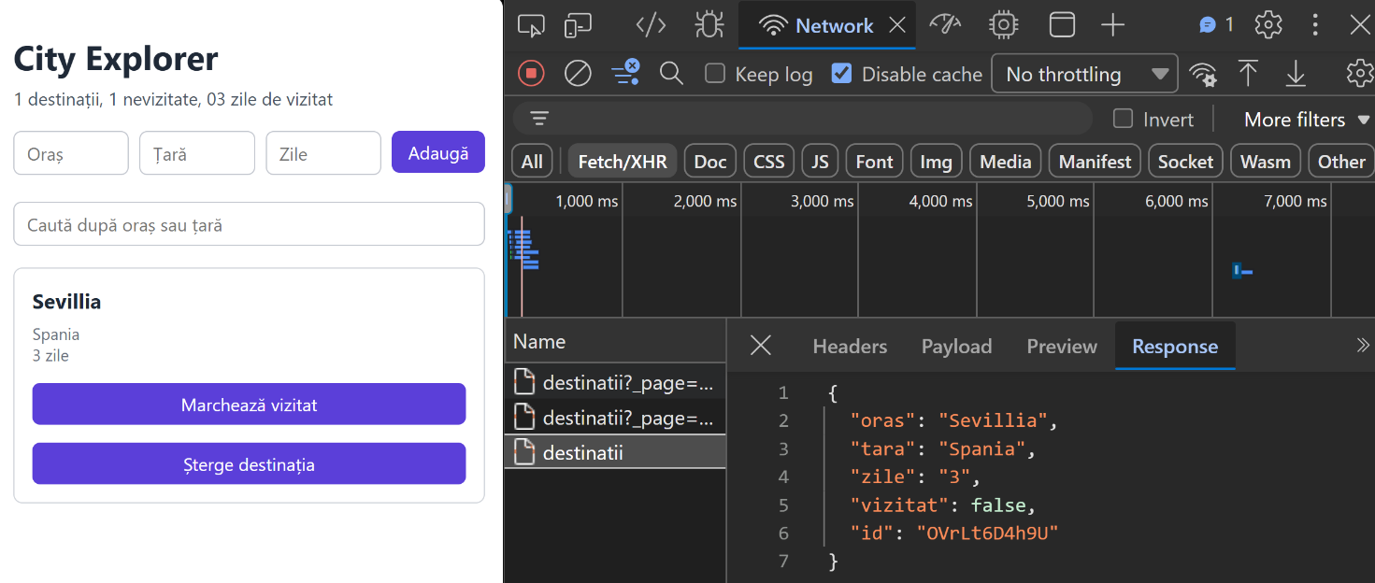

Captură de ecran. Coloana Status din Network, cu cele trei cereri, GET, POST și PATCH, vizibile în aceeași listă.
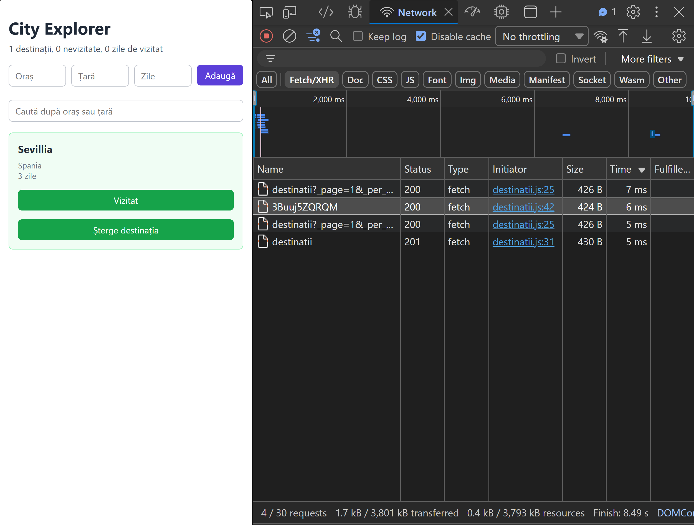

3. Cele șapte greșeli din panoul de statistici
Exercițiul 4. Componenta primită conține șapte greșeli, cinci în cod și două în stil. Se pornește de la ce se vede pe ecran și se merge înapoi spre cauză. Pentru fiecare simptom se completează un rând. Captura se face cu Win + Shift + S și se lipește în a doua celulă, sub textul scris; rândurile se pot mări.
Cele șapte nu se găsesc citind codul de la cap la coadă. Fiecare are un instrument propriu, iar ordinea de mai jos este cea în care se găsesc cel mai repede:
- Se încearcă interfața. Se scrie o altă valoare în câmpul pragului și se privește ce se întâmplă cu panoul. Un simptom se vede aici.
- Se oprește serverul cu Ctrl+C în terminalul lui json-server și se reîncarcă pagina. Alt simptom se vede aici. Apoi se repornește.
- Se citește ecranul ca un utilizator. Două elemente care nu ar trebui să apară în același timp apar împreună; iar caseta arată altfel decât în figura 1.
- Se verifică numerele față de db.json. Se deschide fișierul alături și se adună de mână zilele destinațiilor care ar trebui să intre în socoteală, la pragul afișat. Două simptome se găsesc numai așa, pentru că nu lasă nicio urmă în consolă.
- Se deschide fila Elements. Click dreapta pe caseta panoului, apoi Inspect. În panoul Styles din dreapta se caută declarațiile tăiate cu o linie: o declarație tăiată este una scrisă de cineva și neaplicată de browser. Ultimele două simptome se explică de aici.
Simptomul | Ce am observat, cu captura dedesubt | Cum afectează aplicația | Cauza: fișier, linie, corectură
1. Numerele nu se potrivesc între ele: destinațiile, totalul de zile și media. | Pragul 3: Destinații 3, Total zile 22, Media 7.3. Totalul 22 este suma tuturor celor 6 destinații din db.json, nu a celor 3 numărate, iar 22/3 = 7.3.  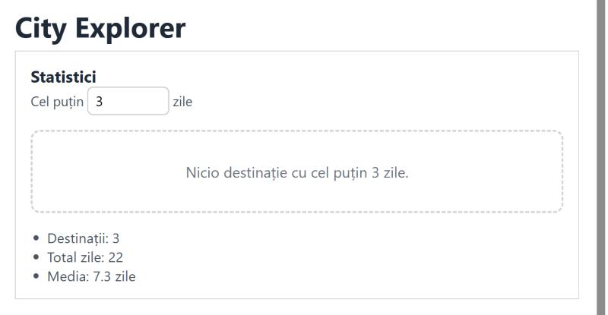 | Utilizatorul vede o medie de 7.3 zile în loc de 4.5 și ar planifica mai multe zile (și buget) decât are nevoie. Nu apare nicio eroare, deci greșeala nu se observă. | PanouStatisticiGresit.jsx, l. 42: destinatii.reduce(...) → filtrate.reduce((suma, d) => suma + d.zile, 0).
2. Mesajul „nicio destinație” apare în același timp cu lista de statistici. | La deschidere apar în același timp caseta „Nicio destinație cu cel puțin 3 zile.” și lista cu statistici (aceeași captură). | Mesajele se contrazic: utilizatorul nu știe dacă există destinații sau nu. La 0 rezultate, în loc de mesaj ar apărea cifra 0. | PanouStatisticiGresit.jsx, l. 59: {filtrate.length && (...)}: 3 este truthy, deci mesajul apare. → {filtrate.length === 0 && (...)}.
3. La pragul 3, o destinație din db.json lipsește din socoteală. | La pragul 3 sunt numărate doar Lisabona (4), Kyoto (6) și Tokyo (5). Lipsește Porto, care are exact 3 zile (aceeași captură). | „Cel puțin 3” este interpretat ca „mai mult de 3”: destinațiile de la limită dispar din statistici, iar numărul de destinații și totalul ies mai mici. | PanouStatisticiGresit.jsx, l. 41: d.zile > Number(prag) → d.zile >= Number(prag).
4. La scrierea altei valori în câmpul pragului, panoul nu mai răspunde. | Am scris 4 în câmpul pragului: câmpul s-a golit, statisticile au dispărut și a rămas doar cifra „0” lângă „zile”.  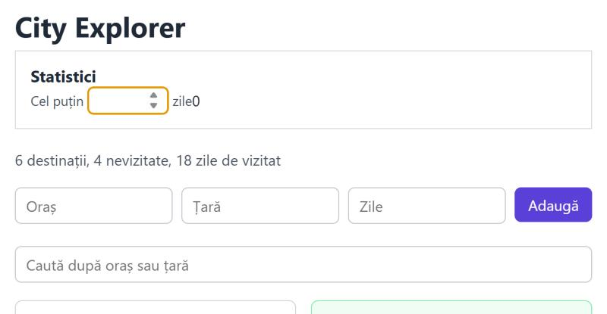 | Panoul devine inutilizabil după prima tastare: utilizatorul nu mai poate schimba pragul, iar „0” pare un rezultat real. | PanouStatisticiGresit.jsx, l. 54: onChange={setPrag} pune în stare obiectul eveniment, nu textul (Number(event) = NaN). → onChange={(e) => setPrag(e.target.value)}.
5. Cu json-server oprit, panoul rămâne pe mesajul de încărcare. | Cu json-server oprit, panoul rămâne la nesfârșit pe „Se încarcă statisticile...”, deși restul aplicației arată caseta roșie „Failed to fetch”.   | Utilizatorul așteaptă degeaba: nu află că serverul nu răspunde și nu poate reîncerca. O eroare ascunsă ca „încărcare”. | PanouStatisticiGresit.jsx, l. 24: setIncarcare(false) este în try; la eroare se sare în catch și nu se mai execută. → se mută într-un bloc finally.
6. Colțurile casetei sunt drepte, nu rotunjite ca în figura 1. | Caseta panoului are colțuri drepte (radius calculat 0px). În Elements → Styles, declarația border-radius: 10 apare tăiată, cu triunghi galben: valoare invalidă. | Doar vizual: panoul nu arată ca în figura 1 și nu se potrivește cu restul casetelor (cardurile, formularul). Funcționalitatea nu e afectată. | App.css, regula .panou (în proiect .panou-gresit, l. 208): border-radius: 10; (lipsește unitatea, browserul ignoră declarația) → border-radius: 10px;
7. Titlul Statistici este lipit de câmpul de sub el. | Titlul „Statistici” e lipit de câmpul de sub el (margin-bottom calculat 0px). În Styles, margin-bottom: 0.6rem din prima regulă .panou h2 apare tăiat. | Doar vizual: titlul și câmpul se citesc greu, aspect neîngrijit. | App.css (l. 236–237): a doua regulă .panou h2 { margin: 0; }, scrisă mai jos în fișier, suprascrie margin-bottom: 0.6rem din prima. → se șterge a doua regulă (sau margin: 0 0 0.6rem 0).

Așa trebuie să arate panoul după cele șapte corecturi, cu pragul inițial:
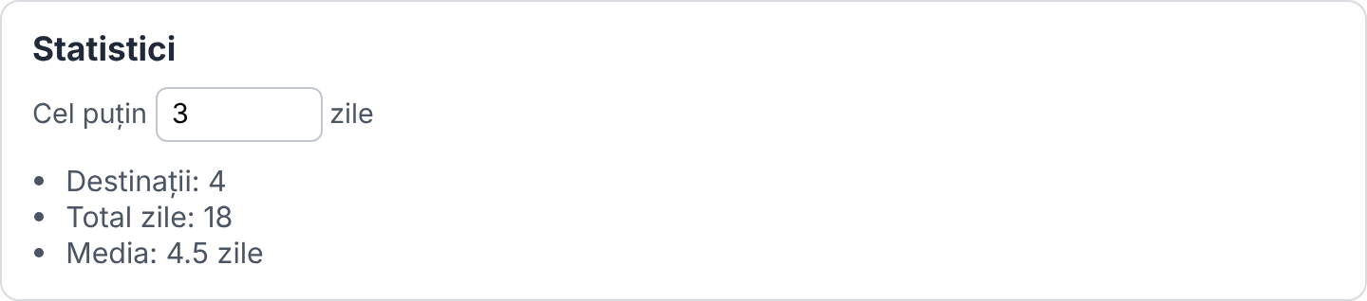
Figura 1. Panoul de statistici, în forma corectă. Cele patru destinații cu cel puțin 3 zile însumează 18 zile, cu o medie de 4,5.
Captură de ecran. Fila Elements, cu caseta panoului selectată și panoul Styles deschis: trebuie să se vadă declarația care nu se aplică, tăiată cu o linie. Una pentru greșeala 6 sau 7, la alegere.
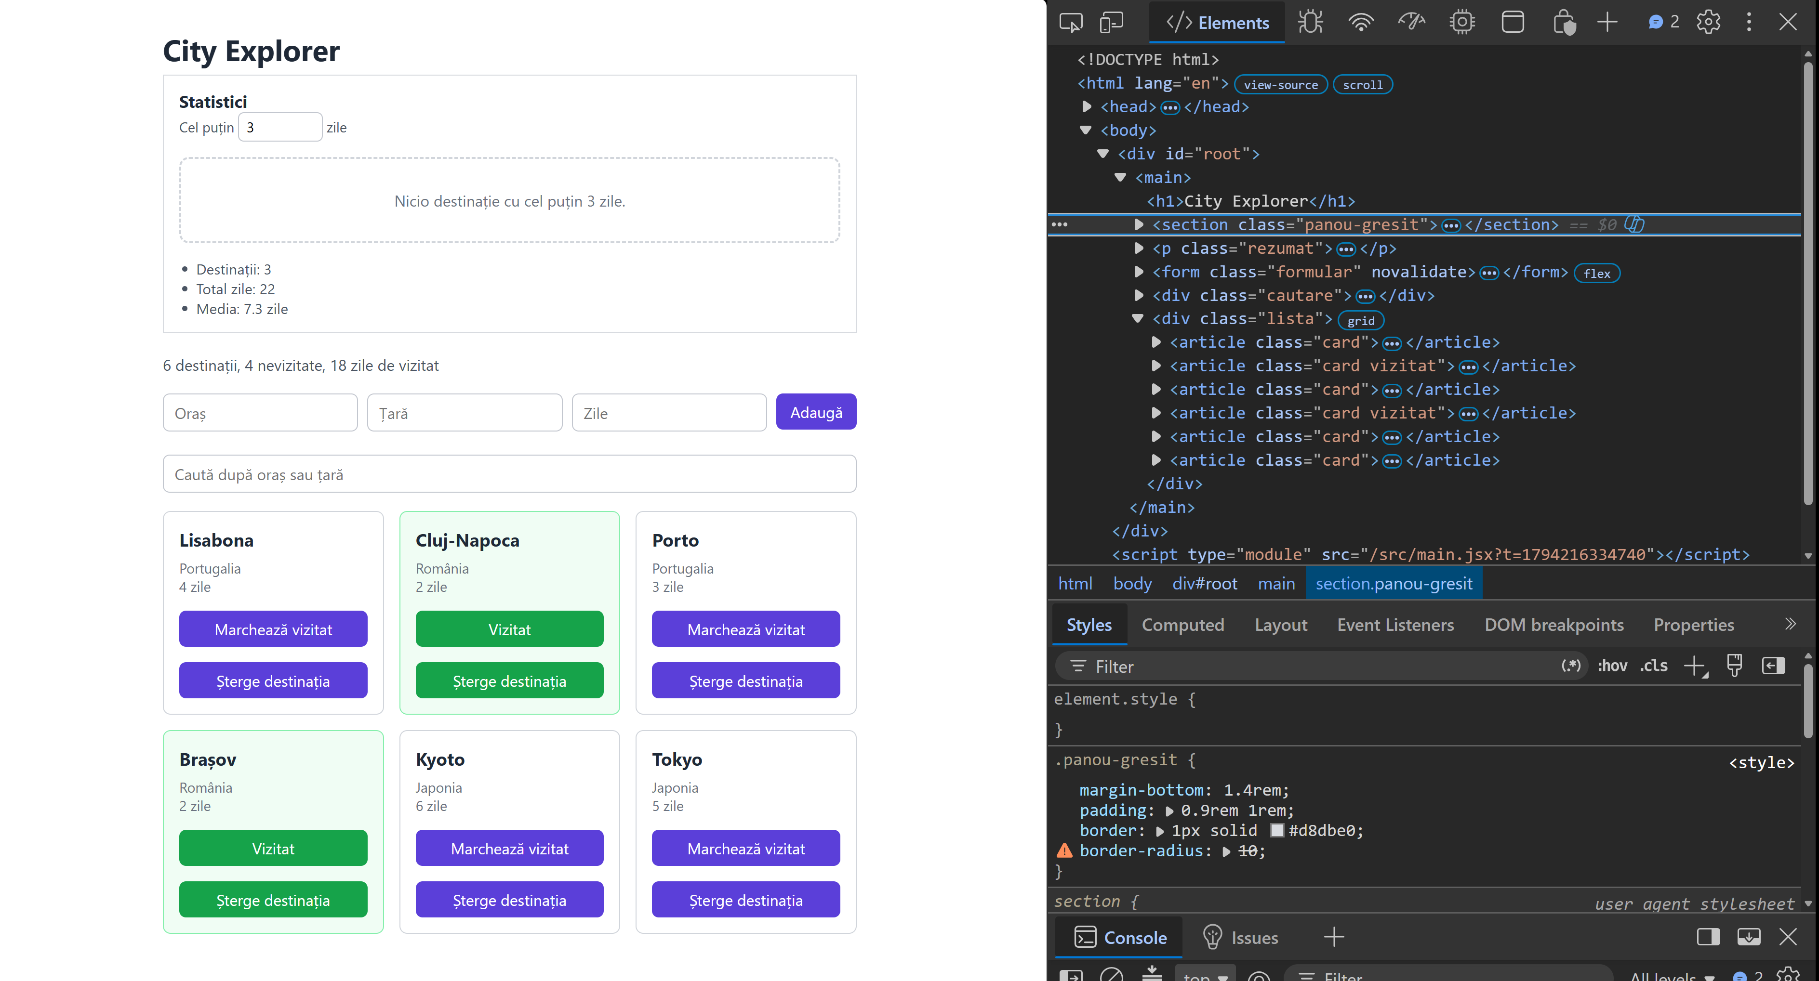

Atenție: Coloana a treia nu se completează cu „nu merge”. Se scrie ce vede greșit utilizatorul și ce decizie ar lua pe baza unui număr greșit. O medie falsă este mai gravă decât o pagină oprită, pentru că pagina oprită se observă.

4. Măsurători pe varianta nepaginată
Exercițiul 5, punctul b. Cu cele două mii de destinații încărcate de pe portul 3002, cu Network deschis și filtrul pe Fetch/XHR, se reîncarcă pagina.
Rândul din fișă | Pașii, în ordine | Unde se citește și ce formă are rezultatul
1. Dimensiunea răspunsului | 1. Se verifică că Disable cache este bifat.  2. Se golește lista și se reîncarcă pagina.  3. Se dă click pe rândul destinatii. | Coloana Size. Se notează în kiloocteți. Dacă apare (disk cache) sau o valoare de câteva kiloocteți, răspunsul a venit din memoria browserului: se bifează Disable cache și se reîncarcă.
2. Durata cererii | Se citește pe același rând, fără altă acțiune. | Coloana Time, în milisecunde.
3. Carduri în pagină | 1. Se trece pe fila Console.  2. Se scrie comanda de mai jos și se apasă Enter. | Numărul întors de consolă, pe linia de sub comandă. Este numărul de elemente existente în pagină, nu cel de carduri vizibile pe ecran.
4. Prima tastare în căutare | 1. În consolă se rulează prima linie de mai jos.  2. Se trece imediat în câmpul de căutare și se scrie o literă.  3. Se revine în consolă și se rulează a treia linie. | Valoarea întoarsă de a treia linie, în milisecunde. Conține și timpul de mutare a mâinii, deci se repetă de două sau trei ori și se ia cea mai mică valoare.

Punctul 3, se scrie în fila Console
document.querySelectorAll('.card').length
Punctul 4, se scrie în fila Console
const t0 = performance.now()
// se tastează o literă în câmpul de căutare, apoi, imediat:
performance.now() - t0
Observație: Mai exact decât cronometrarea manuală: fila Performance, înregistrare, o tastare, oprire. Durata blocului galben, „Scripting”, este timpul cerut.
Măsurătoarea | Predicție | Valoare măsurată | Dacă diferă, de ce
1. Dimensiunea răspunsului, în kiloocteți | Câteva sute de kB: 2000 de obiecte × ~110 octeți fiecare ≈ 220 kB. | 226 kB (coloana Size, ambele cereri) | Coincide cu predicția.
2. Durata cererii, în milisecunde | Câteva zeci de ms: serverul e local, dar trebuie trimiși 220 kB. | 17 ms și 10 ms (două cereri, StrictMode) | Mai mică decât am crezut: pe localhost 226 kB se transferă aproape instant; fără rețea reală, timpul nu depinde mult de dimensiune.
3. Carduri în pagină | 2000: App.jsx randează toată lista primită, fără limită. | 2000 | Coincide cu predicția.
4. Prima tastare în căutare, în milisecunde | Zeci de ms: filtrarea a 2000 de elemente e rapidă. | 4907 ms cronometrat manual; handler-ul tastării: 177 ms (consola: [Violation] 'input' handler took 177ms) | Mult mai mare. Valoarea manuală include mutarea mâinii din consolă în câmp; timpul real al tastării e cel raportat de Chrome, 177 ms. Nu filtrarea costă, ci randarea: React compară 2000 de carduri și browserul redesenează sute de elemente DOM la fiecare tastă.

Captură de ecran. Rândul cererii GET /destinatii în Network, pe setul de două mii, cu coloanele Size și Time vizibile.
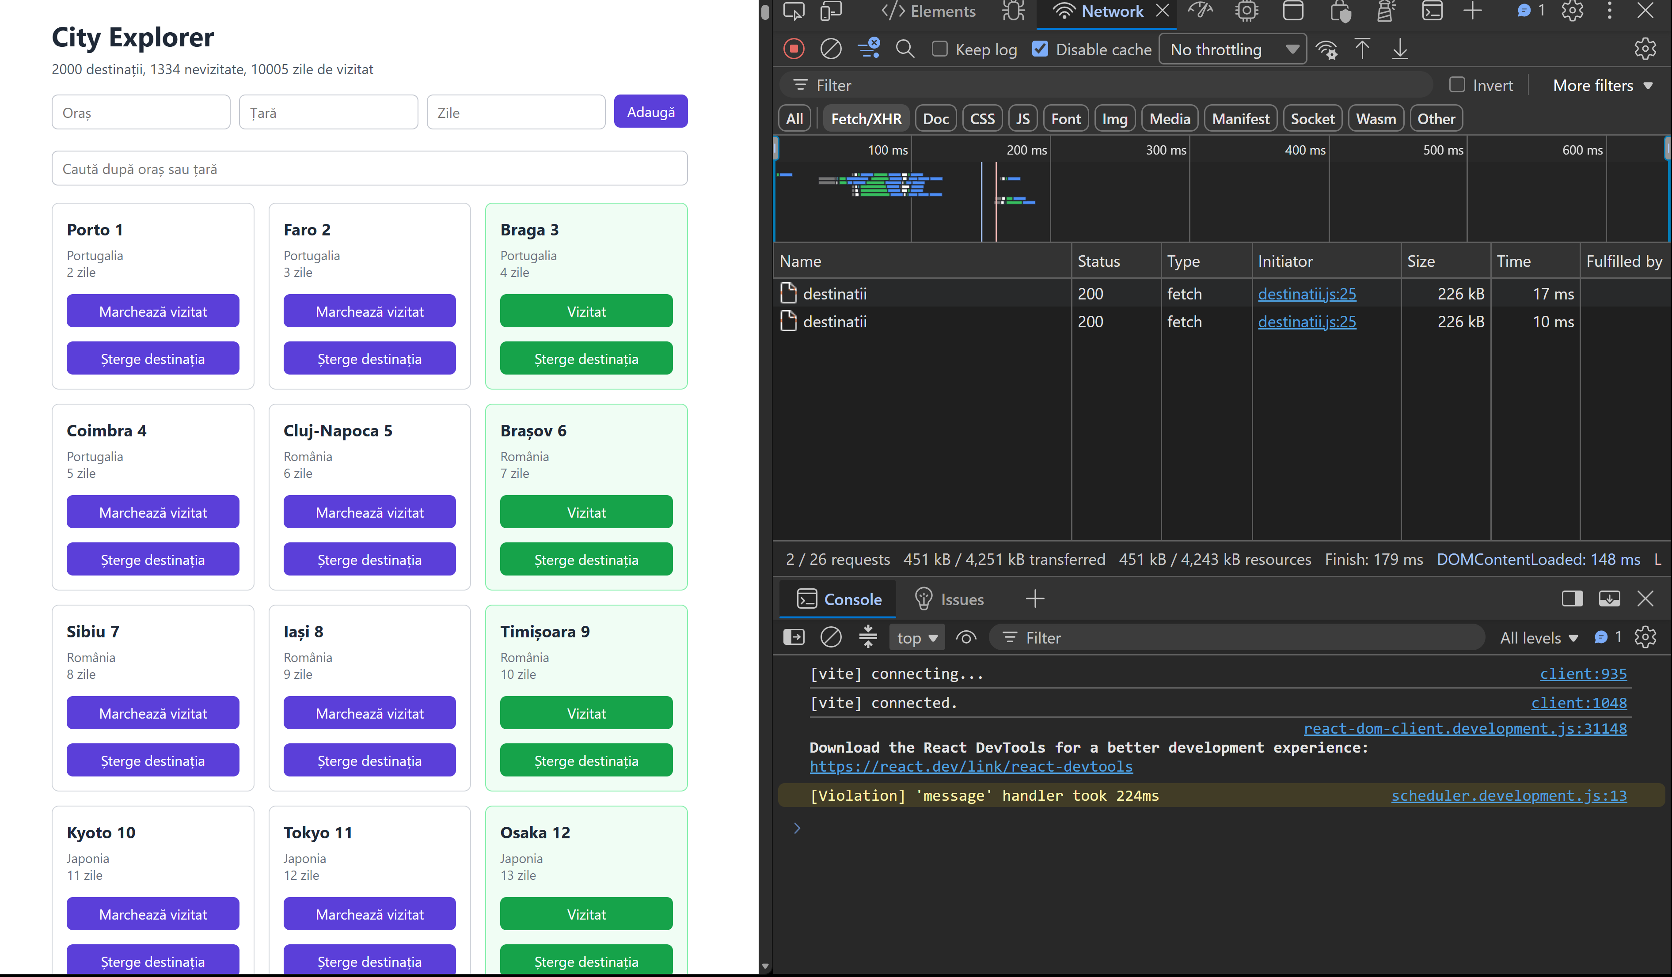

Captură de ecran. Consola, cu rezultatul lui document.querySelectorAll('.card').length și cu durata primei tastări.
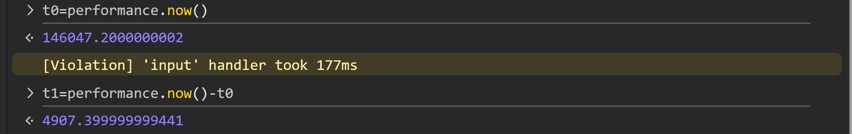
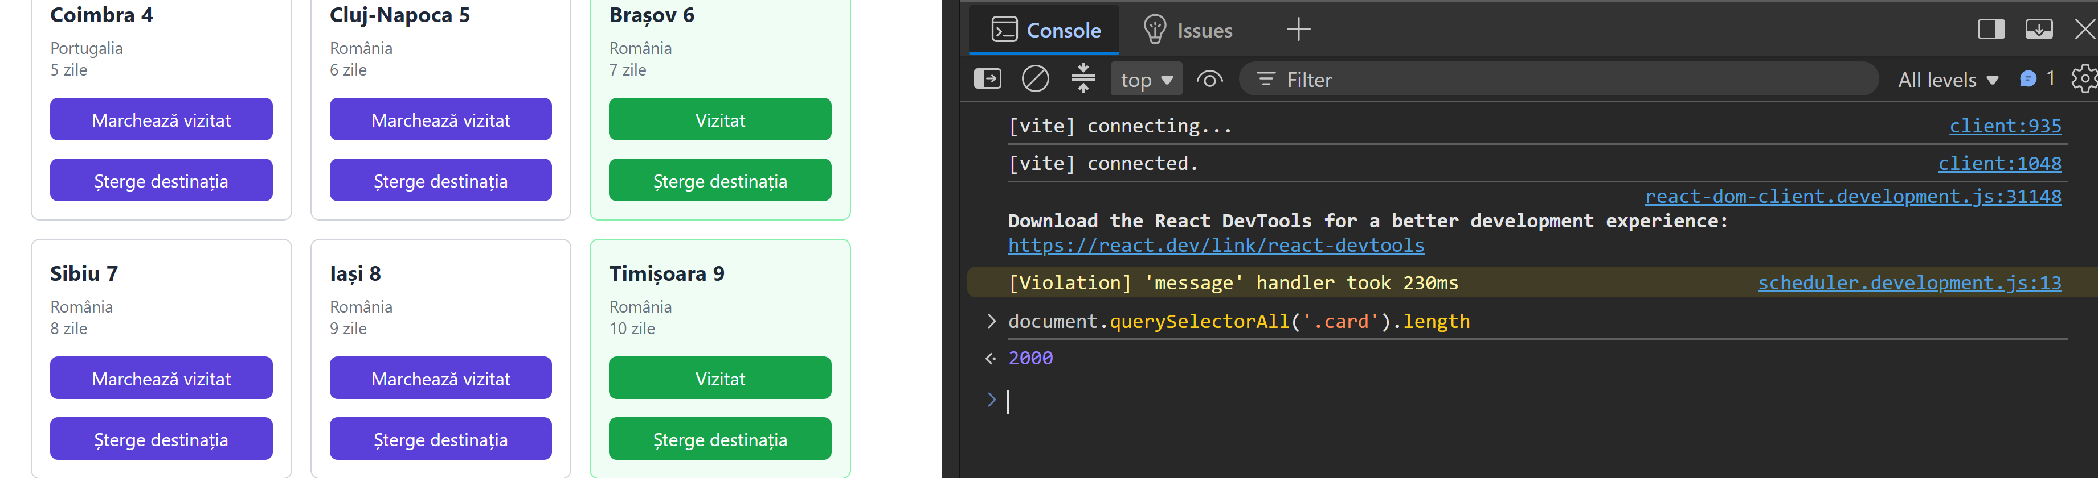

5. Măsurători pe varianta paginată
Exercițiul 5, punctul d. Se repetă cele patru măsurători, cu aplicația paginată. Coloana „Nepaginat” se copiază din punctul 4 al fișei.
- Se verifică întâi că paginarea funcționează: butoanele Înapoi și Înainte schimbă cardurile, iar textul dintre ele arată pagina curentă și numărul total de pagini.
- Se repetă, în aceeași ordine, cei patru pași de la punctul 4, în aceeași sesiune de browser și pe același calculator. Măsurătorile de pe calculatoare diferite nu se pot compara.
- Se completează coloana Paginat, apoi se calculează ultima coloană: valoarea nepaginată împărțită la cea paginată, rotunjită.
- La final se pune portul înapoi pe 3001 în src/api/destinatii.js, ca aplicația să revină la cele șase destinații.
Ce se măsoară | Predicție | Nepaginat | Paginat | De câte ori mai mic
Dimensiunea răspunsului | De ~100 de ori mai mic (20 din 2000) | 226 kB | 2,9 kB | ≈ 78× (în plus apar câmpurile first, prev, next, last, pages, items)
Durata cererii | Mult mai scurtă | 17 ms / 10 ms | 6 ms / 6 ms | ≈ 2–3× (diferența e mică: pe localhost timpul nu e dominat de dimensiune)
Carduri în pagină | 20 | 2000 | 20 | 100×
Prima tastare în căutare | Câțiva ms | 4907 ms manual; 177 ms handler ([Violation]) | 3913 ms manual; sub 50 ms (Chrome nu mai afișează [Violation]) | Manual ≈ 1,25× (domină mutarea mâinii); pe handler de peste 3,5× (177 ms față de sub 50 ms)

Ultima coloană se calculează din propriile valori: valoarea nepaginată împărțită la cea paginată.
Captură de ecran. Același rând din Network, în varianta paginată, cu Size și Time vizibile.
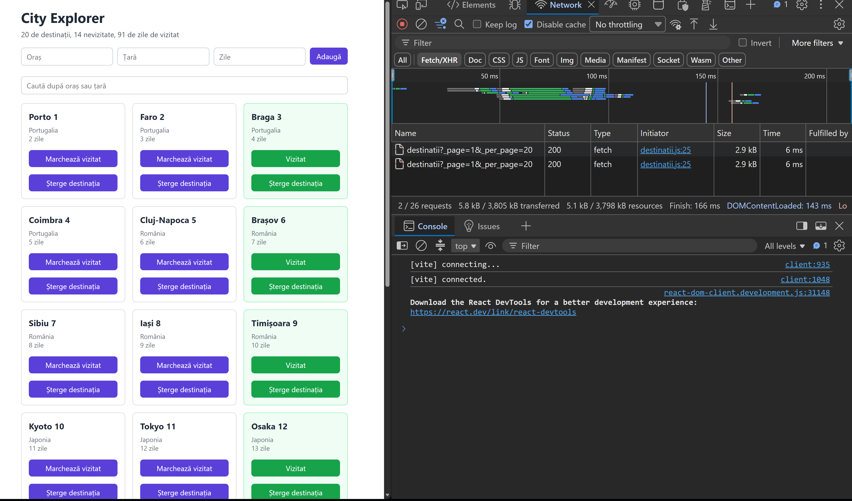

Captură de ecran. Consola, în varianta paginată: numărul de carduri și durata primei tastări.
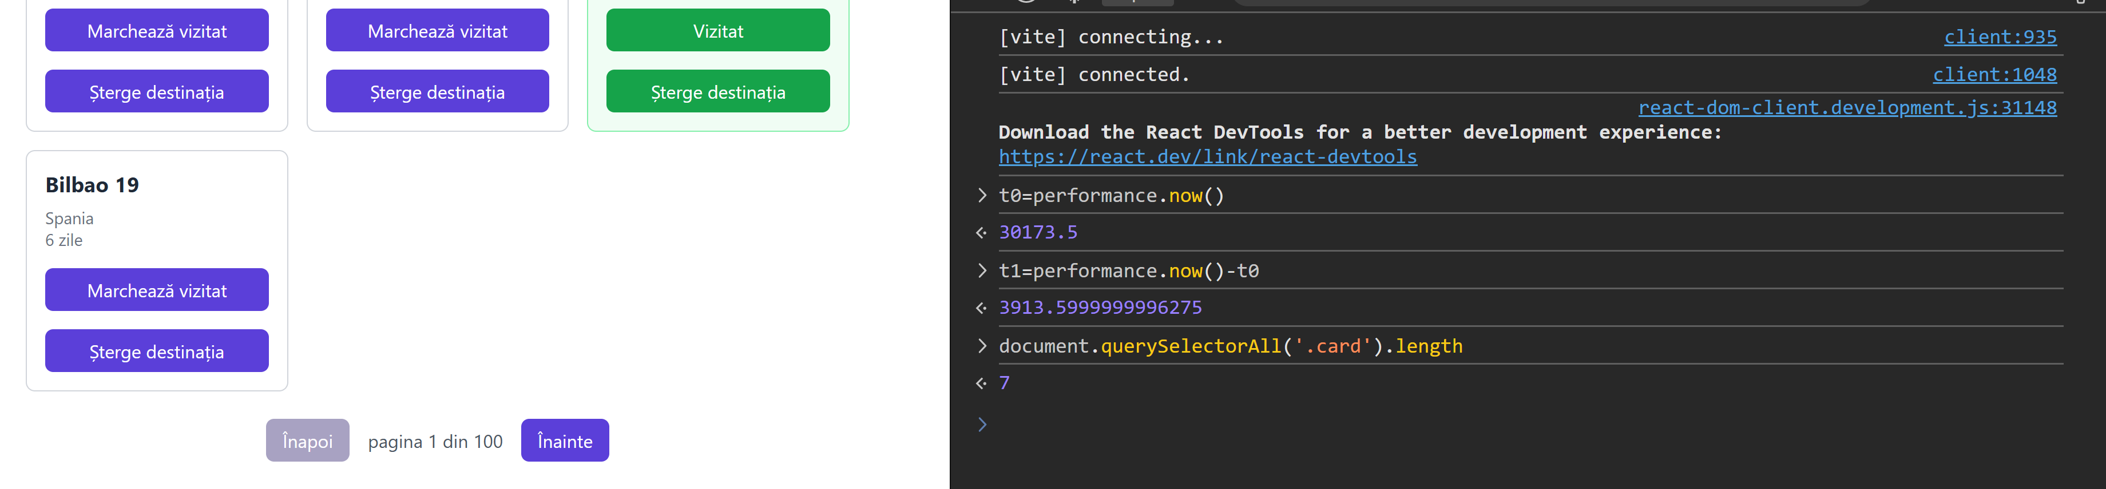

6. Concluzia
Exercițiul 5, punctul e. Cele trei întrebări nu se măsoară, se argumentează cu valorile deja scrise în fișă. Unde se caută răspunsul pentru fiecare:
- Pentru prima, se compară rândul prima tastare de la punctele 4 și 5: pragul se deduce de la mărimea listei la care întârzierea a început să se simtă, nu din dimensiunea răspunsului.
- Pentru a doua, cu paginarea pornită, se privește rezumatul din capul paginii și se caută în câmpul de căutare un oraș aflat pe pagina a cincea. Ce se vede acolo este răspunsul.
- Pentru a treia, se compară valorile de la punctul 5 cu cele ale aplicației cu șase destinații, de la punctele 1 și 2 ale fișei.
Întrebare | Răspuns
Începând de la câte destinații se justifică paginarea? Răspunsul se argumentează cu valorile măsurate, nu cu o impresie. | De la aproximativ 1000 de destinații. La 2000 de carduri, tastarea a blocat pagina 177 ms (Chrome a afișat [Violation] 'input' handler took 177ms), adică ~0,09 ms pe card; la 20 de carduri Chrome nu mai semnalează nimic (sub 50 ms). Pragul de ~100 ms, de la care întârzierea se simte, se atinge pe la 1000–1100 de carduri. Dimensiunea răspunsului nu contează aici: 226 kB au venit în 10–17 ms.
Ce funcționalitate se pierde odată cu paginarea? Se numește concret comportamentul care nu mai este disponibil. | Rezumatul și căutarea pe toată lista. Cu paginarea pornită, rezumatul arată „20 de destinații, 14 nevizitate, 91 de zile de vizitat” în loc de 2000 / 1334 / 10005, iar căutarea „Kyoto 85” (destinație de pe pagina 5) dă „Niciun rezultat pentru «Kyoto 85».”, deși există pe server.  
Pentru cele șase destinații ale aplicației, paginarea ar aduce vreun câștig? Se motivează răspunsul. | Nu. Cu 6 destinații răspunsul are sub 1 kB, cererea durează câțiva ms (punctele 1–2), iar toate cardurile încap pe o singură pagină: „pagina 1 din 1”, butoanele nici nu apar. Paginarea ar aduce doar cod în plus și ar strica rezumatul și căutarea dacă lista crește puțin peste 20.

